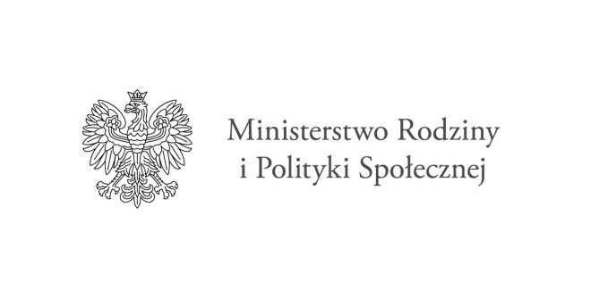


OŚWIADCZENIE KANDYDATA/ KANDYDATKI DO UDZIAŁU W PROGRAMIE
Imię (imiona) i nazwisko ….…………………………………………………………….……………….
Pouczony(a) o odpowiedzialności karnej przewidzianej w art. 233 § 1 i § 2 Ustawy z dnia 6 czerwca 1997r. Kodeks Karny (tekst jednolity Dz.U. z 2022 r. poz. 1138 z poźn. zm. ) – za zeznanie nieprawdy lub zatajenie prawdy*, a także świadomy celu składania zeznań oświadczam, że:
- Nie korzystam/ korzystam** ze wsparcia, które finansowane jest ze środków publicznych
o zakresie podobnym lub tożsamym do wsparcia świadczonego w ramach Programu Opieka Wytchnieniowa.

Jeśli tak, to proszę wskazać z jakich i przez kogo realizowanych:
………………………………………………………………………………………………….…………………………………………………………………………………………………………………………………………………………………………………………………....…………………………………………………………………………………………………

- Dziecko niepełnosprawne/ osoba ze znacznym stopniem niepełnosprawności stale przebywa
w domu, tj. nie korzysta z ośrodka wsparcia lub placówek pobytu całodobowego, np. ośrodka szkolno-wychowawczego czy internatu:

- Tak, należy wymienić gdzie ………………………………….................................................
……………………………………………………………………………………………………
- Nie.

- Wszystkie dane zawarte w karcie zgłoszenia do Programu „Opieka Wytchnieniowa” – edycja 2023 są zgodne z rzeczywistym stanem faktycznym i prawnym.

………………………………………., dnia ………………………………..r.
(miejscowość)
……………………………………………
(czytelny podpis)

*Art. 233 K. K. § 1. Kto, składając zeznanie mające służyć za dowód w postępowaniu sądowym lub w innym postępowaniu prowadzonym na podstawie ustawy, zeznaje nieprawdę lub zataja prawdę, podlega karze pozbawienia wolności od 6 miesięcy do lat 8.
§ 2. Warunkiem odpowiedzialności jest, aby przyjmujący zeznanie, działając w zakresie swoich uprawnień, uprzedził zeznającego o odpowiedzialności karnej za fałszywe zeznanie lub odebrał od niego przyrzeczenie.
** niepotrzebne skreślić

